Министерство сельского хозяйства Российской Федерации

Департамент научно-технологической политики и образования

ФГУ «Сибирская государственная зональная машиноиспытательная станция»

Протокол испытаний

№ 12-10-2010 (1130012)

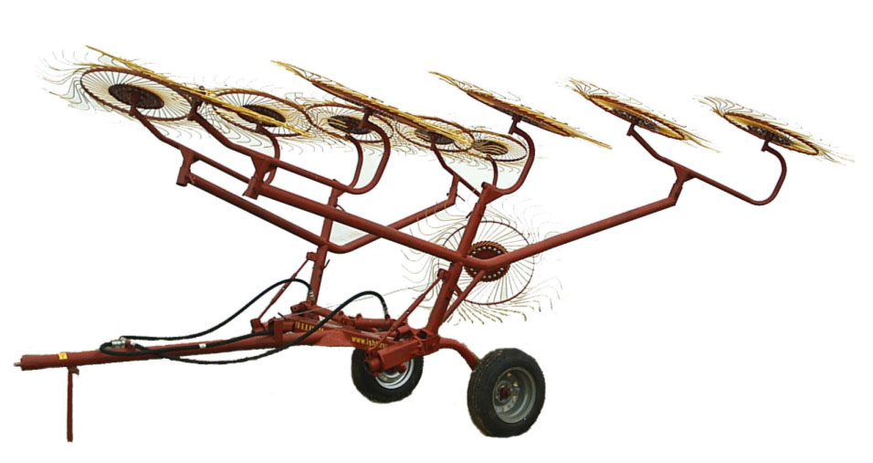

Грабли колесно-пальцевые прицепные ГВ-6 «КАНТРИ»

Изготовитель (разработчик) | Адрес
ОАО «Сельхозтехника» | 623851, Свердловская область, г.Ирбит, ул. Советская, 102

Результаты испытаний (краткие)
Грабли колесно-пальцевые прицепные ГВ-6 «КАНТРИ»
Назначение | Предназначен для сгребания травы, соломы из прокосов в валки, ворошения скошенной травы и оборачивания валков, при эксплуатации во всех зонах сельского хозяйства на полях с выровненным микрорельефом.
Качество работы:
- рабочая скорость движения, км/ч | 11,6-19,6
- рабочая ширина захвата, м | На ворошении валка – 3,0  На сгребании в валок – 5,87
- коэффициент вспушенности сена | 0,31
- потери общие, % | 0,25-0,3
- загрязненность сена почвой, % | 0
Производительность | На ворошении валка – 5,8 га за час основного времени.  На сгребании в валок – 11,45 га  за час основного времени
Условия эксплуатации:
- навеска (присоединение) на трактор, (способ агрегатирования) | Жесткая сница с проушиной для присоединения к навесной системе трактора
- перевод в рабочее и транспортное положение | Гидравлический с приводом от гидросистемы трактора и фиксацией (расфиксацией) граблин (крыльев) вручную
- настройка рабочих органов | Механическая, ручная
- трудоемкость составления агрегата, чел.-ч | 0,1
Агрегатирование | Тракторы класса 0,6-1,4: Т-25А; МТЗ-80/82; Т-40
Потребляемая мощность, кВт | 5,6-19,1
Трудоемкость ежесменного ТО, чел.-ч | 0,15
Эксплуатационная надежность | Хорошая
Удобство управления | Удобно
Безопасность выполнения работ | Обеспечена

Описание конструкции машины
Грабли полуприцепные состоят из рамы, двух поворотных устройств и двух граблин (крыльев), каждая граблина имеет по пять рабочих колес. Рама устанавливается на два колеса, имеет стойку, которая используется как дополнительная опора при хранении. Для подъема и опускания граблин установлены два гидроцилиндра, которые соединены с гидросистемой трактора рукавами высокого давления. Положение граблин относительно поверхности земли регулируется болтами на раме, а захват регулируется тягами.
Положение граблин регулируется на ровной площадке, рабочие колеса должны касаться поверхности земли, угол разворота рабочих колёс относительно направления движения должен составлять 35-45⁰.
Технологический процесс выполняется следующим образом: при движении агрегата по прокосу пальцы рабочих колес за счёт сцепления с почвой вращаясь, перемещают скошенную массу к задней части грабель, образуя позади грабель валок. Валок располагается вдоль направления движения агрегата. Для ворошения валка одна граблина (крыло) фиксируется в вертикальном транспортном положении и оборачивание валка осуществляется одним крылом.
Для ворошения скошенной травы в прокосах необходимо убрать фиксаторы и развернуть трубы рабочих колёс на 180⁰ и установить фиксаторы на место. При этом пальцы рабочих колёс за счёт сцепления почвой вращаясь, осуществляют ворошение скошенной травы.
Техническая характеристика
Показатели |  | Численные значения
Габаритные размеры машины, мм:
- в рабочем положении |  | 5500х7000х1300
- в транспортном положении |  | 5500х3500х3000
Ширина захвата конструкционная, м |  | 5,9
Масса, кг |  | 495
Ширина колеи, мм |  | 1490
Дорожный просвет, мм |  | 230
Рабочая скорость, км/ч |  | До 20,0
Результаты испытаний
Качество работы | Испытания граблей проведены на сгребании скошенной травы в валок и ворошении валка. Урожайность массы составляла 0,9-2,5 т/га при фактической влажности 12,55-15,50%.  Рабочие скорости движения агрегата - 11,6-19,6 км/ч; рабочая ширина захвата на сгребании – 5,87 м, на ворошении валка – 3,0 м; коэффициент вспушенности сена – 0,31; общие потери составили 0,25-0,3% к урожаю; загрязнения сена почвой не выявлено.

Характеристика формируемого валка:
- ширина, см - 78-79
- высота, см - 19-20
- плотность, кг/м³ - 2,73-2,81
- неравномерность плотности, % - 1,05-1,13
Основные показатели качества (ширина валка, общие потери) соответствуют требованиям ТУ и АТТ.
Производительность | При рабочей скорости движения в агрегате с трактором МТЗ-80 19,5 км/ч и рабочей ширине захвата на сгребании 5,87 м и при скорости 19,4 км/ч с рабочей шириной захвата 3,0 м на ворошении валка, производительность за 1 час, га составила:  сгребание ворошение  валка  - основного времени 11,45 5,8  - сменного времени 8,53 4,5  - эксплуатационного  времени 8,53 4,5  Удельный расход топлива  за время сменной работы,  кг/га, составил: 0,94 1,58  Коэффициент надежности технологического процесса равен 1,0.
Безопасность  движения | Безопасность движения агрегата по дорогам общего пользования обеспечена после установки передних световозвращателей белого цвета.
Техническое  обслуживание | Предусмотрено три вида ТО – ежесменное, периодическое и сезонное. Трудоемкость, чел.-ч: ежесменного – 0,15 ; периодического – 0,75; сезонного, включая постановку на хранение – 2,5.  Содержание разделов руководства по эксплуатации недостаточно полно освещает вопросы устройства и эксплуатации согласно назначения машины.
Заключение по результатам испытаний
Испытанный образец машины соответствует требованиям НД по показателям назначения, надежности и безопасности.
Грабли колесно-пальцевые прицепные ГВ-6 «КАНТРИ» рекомендуются к применению в сельскохозяйственном производстве.

Испытания проведены: | ФГУ «Сибирская государственная зональная машиноиспытательная станция»  646811, Омская обл., Таврический р-н, с. Сосновское, ул. Улыбина, д. 10
Испытания провёл: | Колодин О.Л.
Источник информации: | Протокол испытаний № 12-10-2010 (1130012) от 22 октября 2010 года

